Как питание может помочь в защите организма от антропогенных факторов риска здоровью

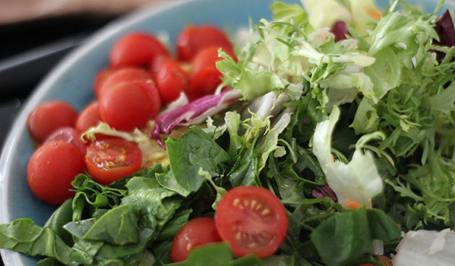

Научно-технический прогресс дал огромные блага человечеству, но привнес ряд негативных изменений в окружающую среду и условия жизни человека. Наиболее выраженные техногенные изменения качественных и количественных характеристик среды проявляются в производственной сфере, являющейся наиболее значимой в профессиональной трудовой деятельности людей. Развитие производства сопровождается ростом числа и повышением уровня опасных и вредных факторов для жизнедеятельности человека.
Основной источник загрязнения биосферы – хозяйственная деятельность людей. Твердые, жидкие и газообразные отходы производства от содержания скота, выхлопные газы автомобилей, неорганические средства для повышения урожайности попадают в природную среду в огромных количествах. Из загрязненной почвы вредные вещества и болезнетворные бактерии проникают в грунтовые воды, которые поглощаются из почвы растениями, а затем, через молоко и мясо животных, овощи, фрукты, попадают в организм человека. Человек не просто вдыхает загрязненный воздух. Химические вещества, из которых состоят отходы, попадают в почву, воду, по экологической цепи из одного звена попадают в другое и попадают в организм человека из разных источников.

При регулярном воздействии на человека токсические вещества даже в небольших количествах провоцируют хроническое отравление. Жалобы на постоянную усталость, неспособность сосредоточить внимание и забывчивость, быструю утомляемость, апатию, сонливость или бессонницу, необъяснимые колебания настроения, кашель, бронхит, снижение трудоспособности - признаки и последствия негативных воздействий антропогенных факторов.

Защитой человека от вредного воздействия антропогенных факторов может стать не только профилактика загрязнений атмосферы, почвы и воды, но и правильное питание.
Продукты питания – это сложный комплекс разнообразных химических веществ, в числе которых находятся питательные, антипитательные и чужеродные вещества (ксенобиотики).
Питательными веществами являются – пищевые (белки, жиры, углеводы, витамины, минеральные соли, вода) и вкусовые (органические кислоты, кетоны, эфиры, красители, дубильные вещества и т. д) вещества. Пищевые вещества обеспечивают биологические потребности организма в веществах и энергии, а вкусовые обеспечивают определенные органолептические свойства продукта питания.
К антипитательным веществам относятся: антиминеральные вещества, антивитамины и т. д. Являясь естественным компонентом пищи, они снижают ее биологическую значимость за счет нарушения усвоения соответствующих пищевых веществ (например, антивитамин аскорбиназа разрушает аскорбиновую кислоту).
К чужеродным химическим веществам (ЧХВ) относятся остаточные количества пестицидов, радиоактивные вещества, соли тяжелых металлов, микотоксины, алкалоиды, нитрозамины, гормоны (эстрогены, добавляемые в корм животных для их роста), бетаблокаторы (применяемые для снятия стрессов у животных), антибиотики – для лечения и профилактики инфекционных болезней животных и многие другие. Они оказывают на организм неблагоприятное воздействие.
ЧХВ – представляют серьезную экологическую проблему современности. Они поступают в продукты питания вследствие нарушений агротехники выращивания сельскохозяйственных растений, использования несоответствующей тары и упаковочных материалов, новых технологий выращивания убойного скота, пищевых добавок, не прошедших апробацию или применяемых в повышенных дозах, генной инженерии и т. д.
Наибольшее количество ЧХВ поступает в пищевые продукты из загрязненной окружающей среды: воздуха, воды и почвы. Из всех ксенобиотиков поступающих в организм человека, 70 % попадает с пищей, 20 % – с воздухом и 10 % – с водой.
Спектр возможного патогенного воздействия ЧХВ, поступающих в организм с пищей, очень широк. Они могут:
– неблагоприятно влиять на пищеварение и усвоение пищевых веществ;
– понижать защитно-иммунные силы организма;
– сенсибилизировать организм;
– оказывать общетоксическое действие;
– ускорять процессы старения;
– нарушать функцию воспроизводства.

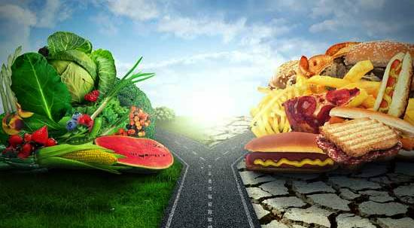

В соответствии с особенностями биологического действия пищи на организм выделяют 4 вида питания людей в современных условиях: превентивное, лечебно-профилактическое, лечебное и рациональное.
1. Превентивное питание – это профилактическое питание здоровых людей, препятствующее развитию и прогрессированию неинфекционных заболеваний – атеросклероза, гипертонической болезни, сахарного диабета, заболеваний органов пищеварения и т. д.
2. Лечебно-профилактическое – это питание здоровых людей, работающих в неблагоприятных производственных условиях, основанное на защитном действии пищи, способном повысить устойчивость организма к факторам химической, физической и биологической природы. В этом питании используются специальные рационы, витаминные препараты, а также молоко, кисломолочные продукты и пектин.
3. Лечебное питание, или диетическое, – это питание больного человека, основанное на фармакологическом действии пищи, способном восстанавливать нарушенный болезнью гомеостаз.
4. Рациональное питание – это питание здорового человека, основанное на специфической способности пищи предупреждать возникновение алиментарных заболеваний. Оно является физиологически полноценным питанием с учетом пола, возраста, характера трудовой деятельности, особенностей климатического района проживания и должно обеспечивать гомеостаз.

Особенности рационального питания, направленны на предупреждение нарушений в организме, обусловленных воздействием вредных антропогенных факторов и учитывают ряд принципов:
1. Использование антидотных свойств компонентов пищи в зависимости от природы вредного фактора и характера его действия.
2. Ускорение метаболизма ядов, замедление всасывания ядовитых веществ в желудочно-кишечном тракте, ускорение выведения их из организма.
3. Повышение общей резистентности организма и функциональных способностей наиболее поражаемых органов.
4. Компенсация повышенных затрат биологически активных веществ в связи с детоксикацией ядов и действием вредных факторов.
Исключительная роль принадлежит белкам, которые в зависимости от особенностей механизма действия химического вещества могут давать разнонаправленный эффект. Так, белки могут участвовать в связывании токсических веществ, повышать антитоксическую функцию печени.
Серосодержащие аминокислоты способствуют образованию легкорастворимых и быстро выделяющихся из организма соединений.
Еще большая разнонаправленность действия в зависимости от особенностей интоксикации характерна для жиров.
Жиры ускоряют всасывание многих ядов из желудочно-кишечного тракта. Известно, что органические соединения способны депонироваться в жировой ткани. В то же время и полиненасыщенные кислоты защищают нервную систему от вредного действия ряда соединений (например, ртути, марганца).
Углеводные рационы повышают барьерную функцию печени, способствуют выведению токсических веществ из пищеварительного тракта (пищевые волокна, пектины).
Хорошо выражено повышение устойчивости организма к токсическим веществам, ионизирующему излучению под действием витаминов и микроэлементов.
Проблема дефицита минеральных веществ обусловлена как естественными (чем дальше от моря, тем меньше йода в почве), так и антропогенными факторами (с урожаем люди забирают из земли такое количество полезных микроэлементов, которое не восполняется внесением удобрений).
Если в пище и воде, которую потребляет человек, недостаточно кальция, его организм начинает интенсивно поглощать свинец. Опасен для организма и дефицит селена. Этот микроэлемент служит защитой от целого перечня токсичных металлов: свинца, ртути, кадмия, мышьяка. При недостатке селена все эти ядовитые вещества интенсивно накапливаются в организме
Антиоксидантами являются токоферолы, аскорбиновая кислота, рутин. Из минеральных веществ наибольшее значение в профилактике интоксикаций имеют железо, кальций и магний. Натрий, калий, кальций, фосфор и прочие макроэлементы препятствуют накоплению и способствуют выведению из организма радионуклидов. Дефицит хотя бы одного из этих полезных минеральных веществ грозит накоплением в соответствующем внутреннем органе конкурентного радиоизотопа. При недостатке кальция в кишечнике будут активнее всасываться радиоактивные стронций и радий. Предпочтительно вводить кальций в организм с продуктами питания: молоком, сгущёнкой, твёрдыми и плавлеными сырами, кальцинированным хлебом, говядиной, яйцами, абрикосами, айвой, вишней, черешней, шиповником, цитрусовыми, смородиной, виноградом, малиной, кабачками, петрушкой и укропом.
От радионуклида цезий-137, создающего опасность внутреннего облучения, организм защищает калий. Чтобы избежать дефицита этого полезного минерального вещества, необходимо включить в рацион такие продукты питания как баклажаны, зелёный горошек, картофель, помидоры, арбузы.
Чтобы предупредить возникновение проблемы недостатка йода в организме, следует покупать только йодированную соль.
Покупатели должны не стесняться - и требовать у продавцов документы, подтверждающие безопасность зелени, овощей и фруктов.
Чтобы уменьшить концентрацию вредных веществ, овощи и фрукты надо подержать в чистой воде, периодически ее меняя. Вода обладает свойством вытягивать вредные вещества, и содержание их становится меньше.
Важна и термическая обработка продуктов, многие вредные вещества под воздействием высоких температур разлагаются.
И желательно все же предпочитать сельхозпродукцию местных производителей, а также ту, которая соответствует именно этому времени года.

ФБУЗ «Центр гигиены и эпидемиологии в Челябинской области»

